Passion en Surprise
- Bund:
- 200 g kranse xx
- 100 g sukker
- 20 g hvider
- Mousse
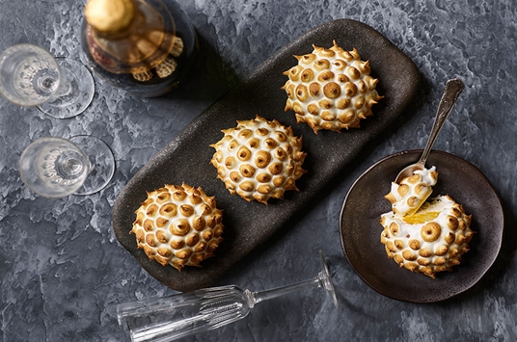
- ½ dl past. æggeblommer
- 75 g sukker
- 175 g saft fra passionsfrugt(er)
- 7 g husblas
- 375 g flødeskum
- Marengs
- 100 g sukker
- 100 g past. æggehvider
- 100 g flormelis
- Bund: xx og sukker blandes sammen og æggehviderne tilsættes, Kransekagemassen sprøjtes ud til bunde Ø8 cm. Bages ved 220c. i ca. 8 min. Herefter sættes bundene til afkøling.
- Mousse: Husblassen ligges i blød i koldt vand. Æggeblommer og sukker piskes luftig. Lidt af passionssaften blandes sammen med husblassen, og derefter tilsættes resten af passionssaften.
- Vend saften sammen med de piskede æggeblommer.
- Til sidst vendes flødeskum i æggemassen, og støbes i en halvkugle silikoneform og afsluttes med kransekagebunden og sættes på frost.
- Marengs: Æggehvider og sukker piskes luftig. Tilsæt flormelis og pisk det forsigtigt sammen indtil det får en god sej konsistens.
- Når kagen er gennemfrossen vendes den ud af formen, og der sprøjtes små ”toppe” af marengs på, så hele kagen bliver dækket. De kan evt. brændes let med en lille gasbrænder inden servering.

